МИНИСТЕРСТВО НАУКИ И ВЫСШЕГО ОБРАЗОВАНИЯ

РОССИЙСКОЙ ФЕДЕРАЦИИ

Федеральное государственное бюджетное образовательное

учреждение высшего образования

«Московский авиационный институт

(национальный исследовательский университет)» (МАИ)

УТВЕРЖДАЮ

Заведующий кафедрой

«Теория вероятностей и компьютерное моделирование»

д.ф.-м.н., профессор

_______________ А.И. Кибзун

«07» июня 2022 г.

ОТЧЕТ

О НАУЧНО-ИССЛЕДОВАТЕЛЬСКОЙ РАБОТЕ

по теме:

Сформулированная на данный момент тема ВКР

(заключительный)

|  |  |  |
| --- | --- | --- |
| Научный руководитель  к.ф.-м.н., доцент |  | фио |
| Исполнитель  магистр группы 8О- |  | фио |

Москва 2022

# РЕФЕРАТ

Отчет 15 с., 7 рис., 1 табл., 5 источн., 1 прил.

Объектом исследования являются ………….

Цель работы – ………………….

В результате работы разработана …………….. Дальнейшее исследование может включать в себя исследование …………………..

Оформляем НИР в соответствии с ГОСТ 7.32-2017

**СОДЕРЖАНИЕ**

РЕФЕРАТ 2

ВВЕДЕНИЕ 4

Основная часть отчета о НИР 5

ЗАКЛЮЧЕНИЕ 11

СПИСОК ИСПОЛЬЗОВАННЫХ ИСТОЧНИКОВ 12

ПРИЛОЖЕНИЕ 1 13

# ВВЕДЕНИЕ

В данной научно-исследовательской работе проводится исследование

# Основная часть отчета о НИР

В данной работе производится исследование алгоритмов ………

**Таблица 1 - Наименование**

|  |  |  |  |  |  |  |
| --- | --- | --- | --- | --- | --- | --- |
| № | Фракция выброса | Содержание креатинина | Натрий | Тромбоциты | Время | Летальный исход (1 – да, 0 – нет) |
| **1** | 55 | 1,9 | 121 | 87000 | 15 | 1 |
|  |  |  |  |  |  |  |
|  |  |  |  |  |  |  |
|  |  |  |  |  |  |  |
|  |  |  |  |  |  |  |

Случайный лес (Random Forest или RF) — это множество решающих деревьев. В задаче регрессии их ответы усредняются, в задаче классификации …

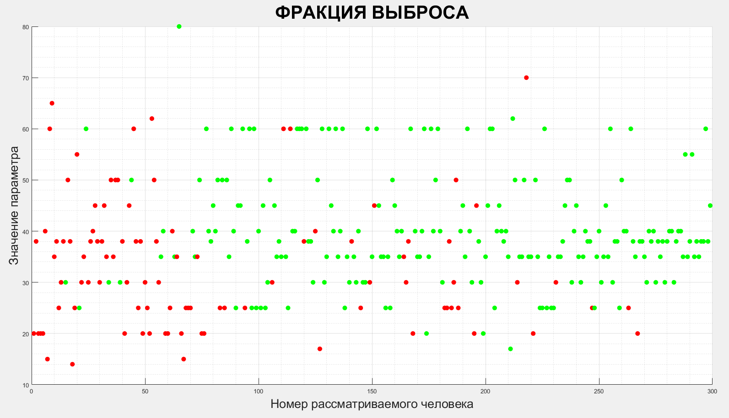

*Рисунок 1- Сопоставление результатов анализа «Фракция выброса» с наступлением летального исхода*

# ЗАКЛЮЧЕНИЕ

Таким образом, в ходе данной работы было произведено исследование …

# СПИСОК ИСПОЛЬЗОВАННЫХ ИСТОЧНИКОВ

1. Димитрия Князь. Анализ основных алгоритмов кластеризации многомерных данных. – М.: LAP Lambert Academic Publishing, 2014. – 64 с.

Примеры на стр 23-24 Госта

_________________________ ________________________

Дата Подпись

# ПРИЛОЖЕНИЕ

Код программы, реализующей алгоритм «случайный лес»:

import numpy as np #linear algebra